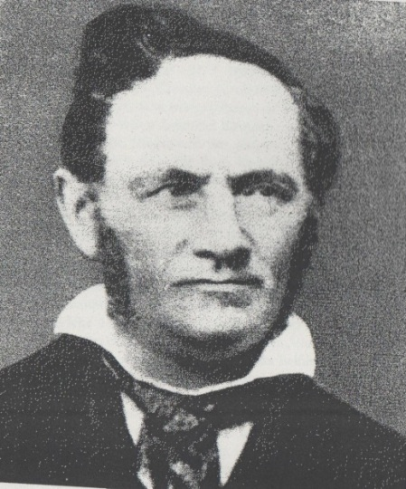
Carl Bozi
Carl Bozi wurde am 10.April ___________ in Friedrichsdorf geboren. Sein Vater _____________________ Bozi kam aus __________________ nach Deutschland und schaffte es, einen Leinengarnhandel zu eröffnen. Carl arbeitete nach seiner Ausbildung in der Firma seines Vaters.
Mit _____________________ ging Carl nach Irland in die Stadt Belfast und sammelte dort Erfahrungen in der Leinenindustrie. Denn in Belfast gab es schon Fabriken, in denen Maschinen _____________ spinnen konnten. In Irland und in England gab es sogar Maschinen, die das Garn zu Stoffen weben konnten. Das ging viel billiger und schneller, als mühselig mit der Hand zu spinnen und zu weben. Aber in Deutschland gab es zu dieser Zeit nur wenige _____________________________________________.
Im Jahr _______ kehrte Carl Bozi wieder nach Deutschland zurück und gründete zusammen mit seinem Bruder Gustav ___________________________________________________ in Bielefeld. Das war dort die erste Spinnereifabrik. Nun konnte auch in Bielefeld günstiger
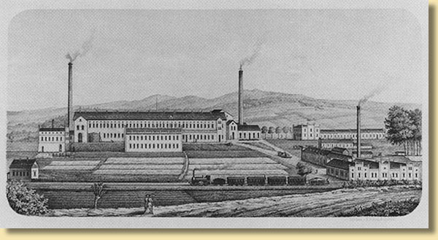

- 2 -

und schneller Garn gesponnen werden. Viele Menschen fanden in der Fabrik Arbeit, vor allem _________________________________. 1855 wurde in Bielefeld jedoch eine viel ______________ Spinnerei gegründet. Diese „Ravensberger Spinnerei“ begann 1857 mit der Produktion. Die Ravensberger Spinnerei war nicht nur größer, sie war auch erfolgreicher als die Spinnerei Vorwärts. Die besondere Leistung von Carl Bozi war, dass er _______________ für die Gründung der ersten Spinnereifabrik in Bielefeld hatte.
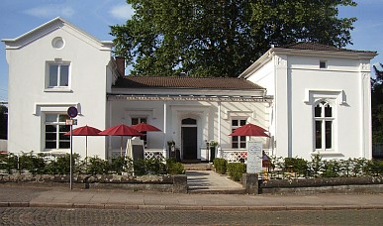
Am 27.Mai __________________ist Carl Bozi gestorben.
Das Fabrikgebäude der Spinnerei Vorwärts gibt es immer noch. Heute gehört es zu der Firma __________________. Auch die Villa, in der Carl Bozi früher lebte, besteht heute noch. Darin befindet sich heute ein _____________. Es liegt gegenüber der Kunsthalle.
1889 - Spinn- und Webmaschinen - 23 Jahren - 1809 - Garn - 1850 - Michael - die Spinnerei „Vorwärts“ - Café - Ungarn - Dr. Oetker - Mut verarmte Spinner - größere
- 3 -
Wie ging es den Spinnern um 1850?
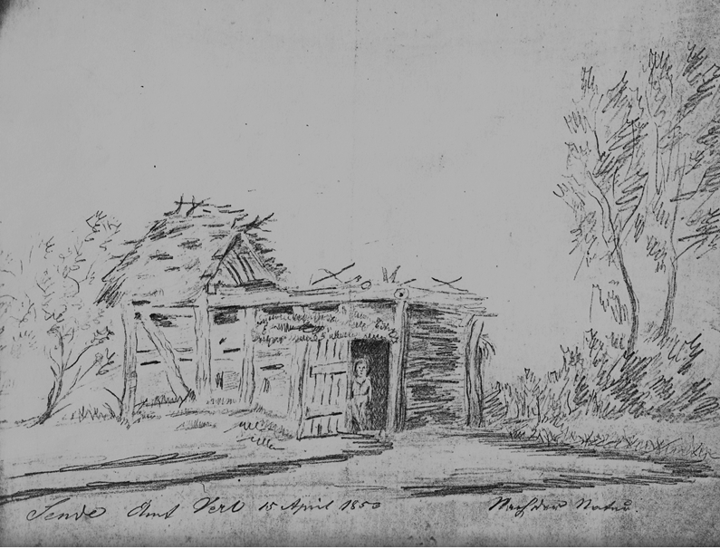
In Bielefeld und in der Umgebung von Bielefeld lebten um 1850 viele Menschen vom Spinnen und Weben mit der _____________. Allerdings ging es diesen Menschen sehr schlecht. Vor allem die Spinner litten große Not. Sie arbeiteten viel. Aber dennoch gelang es nicht, sich und ihre Familien zu ernähren. Auf diesem Bild seht ihr einen ______________ .
Das war ein einzelnes, sehr einfaches Wohnhaus, in dem auch gearbeitet wurde. Die ________________________ mussten dort unter sehr schlechten Bedingungen leben und. Manche Hütten hatten kaputte __________________________ . Dann konnten sich die Menschen nicht vor Sturm und Regen schützen. Es gab nur wenig Platz und es war feucht. So bildete sich Schimmel an den Wänden. Davon wurden die Menschen ____________. Die Arbeit auf dem Feld und am Spinnrad war sehr hart. Nicht nur die Männer und Frauen arbeiteten, sondern auch die ________________ mussten dabei helfen. Für ihre Arbeit bekamen die Familien wenig _________________. Darum besaßen sie nur sehr wenige Dinge und konnten sich oft nicht einmal etwas Richtiges zum ________________ kaufen.
Essen - Kotten - Dächer und Fenster - Hand - Geld Spinner - Kinder - krank
- 4 -

Woher kommt die Redensart: „Du spinnst“?
Früher saßen die Spinner und Spinnerinnen oft tagelang am _______________. Oder man traf sich zum Spinnen ________________ nach der harten Arbeit auf den Feldern. Alle saßen dann in der Spinnstube an ihren Spinnrädern _________ beieinander. Im Winter war dies oft der einzige ______________, der in dem Bauernhaus ________________ wurde. Damit sie bei der gleichförmigen und langweiligen Arbeit _______________blieben, erzählten sie sich Geschichten und Märchen. Sie dachten sich allerlei verrückte Geschichten aus. Daher sagt man noch heute, wenn jemand eine unglaubliche Geschichte erzählt: „Du ______________“
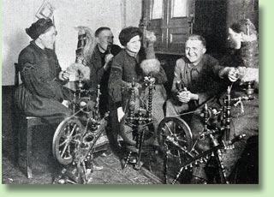
abends – Spinnrad – geheizt – eng – spinnst - Raum - wach

